**Capítulo 3**

# 3. ANÁLISIS ESTADÍSTICO UNIVARIADO DE LAS POBLACIONES INVESTIGADAS

## Introducción

En el presente capítulo se desarrolla el análisis estadístico de las variables descritas en el capítulo anterior, para lo cual se utiliza, histogramas, ojivas, diagramas de cajas, intervalos de confianza, pruebas de bondad de ajuste utilizando el método de Kolmogorov – Smirnov.

## Análisis univariado de las variables generales

**Análisis de la variable X1: Sexo**

Para la variable Sexo se tiene que el 50.4% de los estudiantes seleccionados en la muestra son hombres y el 49.6% restante corresponde a las mujeres, así se detalla en el Gráfico 3.1.

**GRÁFICO 3.1**

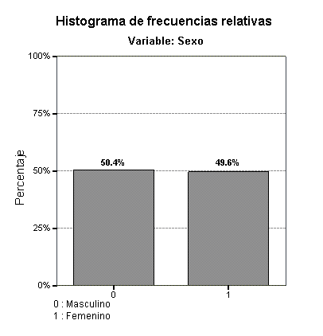

**Análisis de la variable X2: Edad**

En la tabla XIII se presenta un resumen descriptivo de la variable Edad, en la que encontramos que 18,08 años representa la edad media de los estudiantes que actualmente cursan el último año de bachillerato en los colegios fiscales urbanos del cantón Guayaquil, los valores que toma X2varían con respecto a la media a un valor de 1,3 años, la moda igual a 18,4 años representa la edad registrada con mayor frecuencia. También se observa en la tabla XIII que el valor de primer cuartil **Q**1 y del el tercer cuartil **Q**3 es de 17,1 y 18,6 años respectivamente, esto indica que la probabilidad de que un estudiante tenga menos de 17,1 años es de 0,25 así como la probabilidad de que un estudiante tenga más de 18,6 años. La distribución de esta variable es leptocúrtica y está sesgada hacia la derecha pues el signo positivo describe la asimetría de los datos con respecto a su media. La edad mínima registrada es de 16 años y la edad máxima es 25. En el gráfico 3.2 se puede observar que la mayor concentración de los datos se registran en los intervalos [17,18) y [18,19).

**Tabla XIII**



**GRÁFICO 3.2**

**GRÁFICO 3.3**

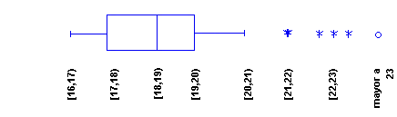

**Bondad de ajuste:** A continuación se probará la siguiente hipótesis, para lo cual se utilizará la prueba de Kolmogorov-Smirnov:

H0: La edad es una variable aleatoria normal con **μ** = 18.08 y **σ2** = 1,6.

vs.

H1: ⌐H0

Número de casos Máxima diferencia Valor p

423 0.2 0.00

Siendo el valor p igual a 0.00, se concluye que existe evidencia estadística para rechazar la hipótesis nula H0, lo que significa que la edad no sigue una distribución normal con **μ** = 18.08 y **σ2** = 1,6.

**Análisis de la variable X3: Actividad extra educativa**

De acuerdo con los resultados obtenidos de la muestra se tiene que de cada 100 estudiantes pertenecientes a los colegios fiscales urbanos del cantón Guayaquil aproximadamente 23 de ellos realizan alguna actividad extra educativa.

**GRÁFICO 3.4**

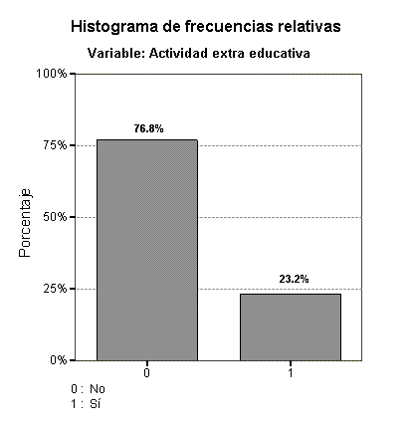

## Análisis univariado de las variables de la prueba de matemáticas

**Análisis de la variable X6: Notación Científica**

A través de la variable X6 se pretende determinar si el estudiante está en capacidad de trabajar con notación científica. En la tabla XIV se puede observar el valor del coeficiente de asimetría, el mismo indica que la distribución de X6 es asimétrica positiva, es decir; un gran porcentaje de los estudiantes seleccionados en la muestra alcanzan los niveles más bajos de esta variable, además la mencionada distribución es platicúrtica, pues el coeficiente de Kurtosis que mide la picudez con respecto a la media es menor a 3. Es importante mencionar que las bases teóricas en relación a esta variable son adquiridas a partir del séptimo año de educación básica, esto conduce a pensar que obtener la respuesta correcta no representaría para el alumno de último año de bachillerato mayor problema, en contraste con esto, se tiene que de cada 100 estudiantes de colegios fiscales urbanos, el 11% están en capacidad de plantear el problema correctamente y de obtener la respuesta (ver gráfico 3.5), es decir; la pregunta con la cual se mide los conocimientos en lo referente a *notación científica* tiene para los estudiantes un alto grado de dificultad.

**TABLA XIV**



GRÁFICO 3.5

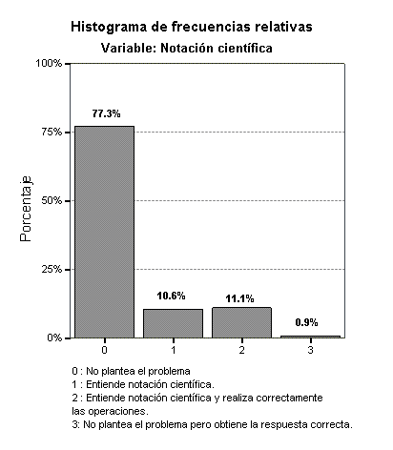

**Análisis de la variable X7: Problemas con ecuaciones lineales**

De acuerdo a las medidas descriptivas para la variable *Problemas con ecuaciones lineales,* se tiene que su distribución es leptocúrtica, el valor positivo del coeficiente de asimetría indica que la mayor concentración de los datos captados por X7se encuentran a la izquierda de la distribución, es decir; en las categorías más bajas de acuerdo a la codificación utilizada. Además el coeficiente de asimetría de X7 es mayor que el de la variable anterior, este resultado conduce a pensar que la pregunta con la cual se mide los conocimientos en lo referente a *planteamiento de problemas utilizando sistemas de ecuaciones lineales,* tiene su resolución un mayor grado de complejidad para los estudiantes de último año de bachillerato de los colegios fiscales urbanos del cantón Guayaquil. El valor de la moda indica que con mayor frecuencia los estudiantes no plantean el problema, se puede concluir además que aproximadamente sólo un estudiante de cada 100 está en capacidad de plantear y resolver problemas utilizando sistemas de ecuaciones lineales (ver gráfico 3.6).

**TABLA XV**



**GRÁFICO 3.6**

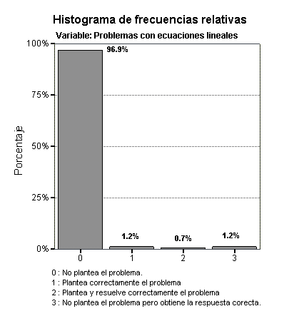

**Análisis de la variable X8: Regla de tres**

A través de la variable X8 se pretende determinar si el estudiante está en capacidad de trabajar con problemas en los que se utilice regla de tres compuesta. En la tabla XVI se puede observar las medidas descriptivas para esta variable, en que el valor de la moda indica que con mayor frecuencia los estudiantes no resuelven el problema propuesto, en lo referente a la distribución de X8, ésta es leptocúrtica, pues el coeficiente de kurtosis que mide la picudez con respecto a la media es mayor a 3, además X8 tiene una distribución asimetría positiva, es decir que la mayor concentración de los datos captados por X8se encuentran a la izquierda de la distribución. Es importante mencionar que las bases teóricas en relación a esta variable son adquiridas a partir del séptimo año de educación básica, lo que conduce a pensar que obtener la respuesta correcta al problema planteado por esta variable, no representaría para el estudiante mayor inconveniente, sin embargo; de acuerdo a los resultados obtenidos en la muestra que de cada 100 estudiantes, sólo uno está en capacidad de plantear correctamente el problema; pero no obtiene la respuesta correcta, así mismo se tiene que sólo un estudiante está en capacidad de plantear y resolver problemas utilizando regla de tres compuesta (ver gráfico 3.7).

**TABLA XVI**



**GRÁFICO 3.7**

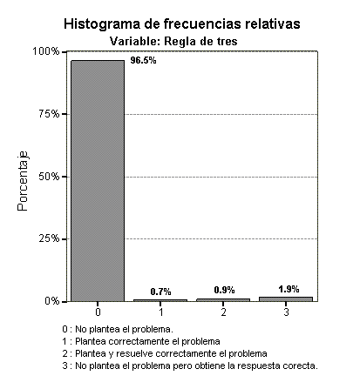

**Análisis de la variable X9: Sucesiones**

La tabla XVII contiene un resumen descriptivo para la variable X9, en que el valor de la moda indica que con mayor frecuencia los estudiantes no resuelven problemas de planteamiento en los que se aplica sucesiones, en lo referente a la distribución de X9, esta es leptocúrtica, y tiene asimetría positiva. Se concluye además que sólo un estudiante de cada 100 en capacidad de plantear y resolver problemas utilizando sucesiones.

**TABLA XVII**



**GRÁFICO 3.8**

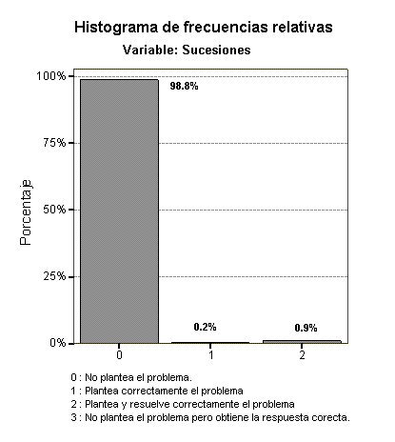

**Análisis de la variable X10: Conjuntos**

Las medidas descriptivas para la variable X10 se presentan en la tabla XVIII en la se destaca el valor del coeficiente de asimetría, ya que representan el valor más alto con respecto a las variables anteriores, a partir de este resultado se puede concluir que plantear y resolver problemas en los cuales se utiliza conjuntos, representa mayor dificultad para los estudiantes del último año de bachillerato de los colegios fiscales urbanos, que los problemas planteados en las variables anteriores. El valor de la indica que con mayor frecuencia los estudiantes no resuelven problemas de planteamiento en los que se aplica conjuntos. A partir de los resultados obtenidos en la muestra, se tiene que de cada 100 estudiantes sólo uno está en capacidad de plantear correctamente el problema.

**TABLA XVIII**



**GRÁFICO 3.9**

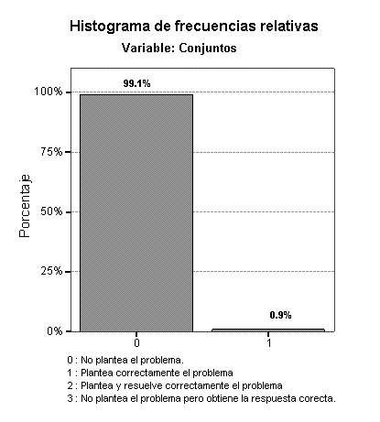

**Análisis de la variable X11: Desigualdades y conjunto solución**

La tabla XIX contiene un resumen descriptivo para la variable X11, en que el valor de la moda indica que con mayor frecuencia los estudiantes no están en capacidad de identificar las relaciones de orden, en lo referente a la distribución de X11, esta es leptocúrtica pues el coeficiente de Kurtosis es mayor a 3, además tiene asimetría positiva, lo que significa que la mayor concentración de los datos están hacia la izquierda, de acuerdo a la codificación utilizada para esta variable esto correspondería a los niveles más bajos que toma la variable. De los resultados obtenidos se tiene que cada 100 estudiantes 99 de ellos no plantean el problema propuesto (ver gráfico 3.10). De este resultado puede concluirse que saber trabajar con desigualdades y determinar el conjunto solución, representa un alto grado de dificultad para los estudiantes del último año de bachillerato de los colegios fiscales urbanos.

**TABLA XIX**



**GRÁFICO 3.10**

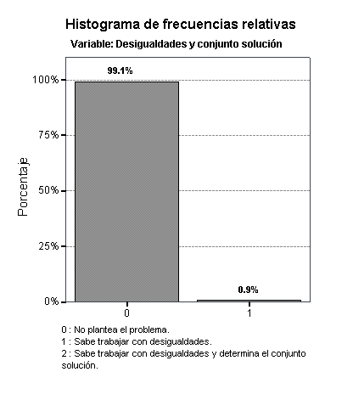

**Análisis de la variable X12: División**

La distribución de la variable *División* tiene asimetría positiva y es platicúrtica, es decir; es más plana que la distribución normal, se tiene además de acuerdo a los resultados obtenidos en la muestra que de cada 100 estudiantes, 69 de ellos no resuelven problemas con división de polinomios, mientras que sólo dos estudiantes realizan correctamente algunas operaciones, y aproximadamente 29 estudiantes resuelven correctamente el problema propuesto (ver gráfico 3.11). Comparando el coeficiente de asimetría de esta variable con las anteriormente analizadas, ésta presenta un mayor porcentaje de respuestas correctas, con lo que puede afirmarse que esta variable tiene menor grado de dificultad para los estudiantes pertenecientes a los colegios fiscales urbanos.

**TABLA XX**



**GRÁFICO 3.11**

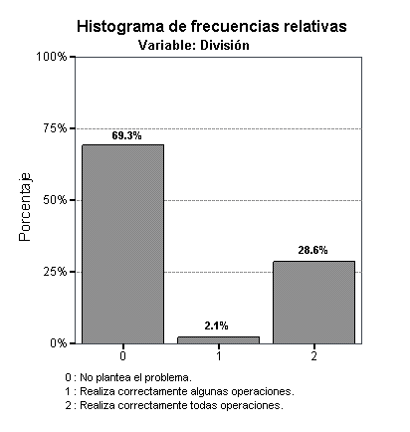

**Análisis de la variable X13: Potenciación**

De las medidas descriptivas presentadas en la tabla XXI se puede observar que la distribución para la variable *Potenciación* tiene asimetría positiva y es platicúrtica. Así mismo, el valor de la moda indica que con mayor frecuencia los estudiantes no resuelven el problema propuesto. Finalmente, de los resultados de la muestra se tiene que de cada 100 estudiantes, 73 no resuelven problemas con polinomios en los que se incluye potenciación, mientras que 9 estudiantes realizan correctamente algunas operaciones, y 18 estudiantes resuelven correctamente el problema. El coeficiente de asimetría es más alto que el de la variable *División*, lo que indica que la pregunta con la que se quiere evaluar la capacidad de los estudiantes para trabajar con polinomios donde se incluya potenciación tiene mayor dificultad que la pregunta anterior.

**TABLA XXI**



**GRÁFICO 3.12**

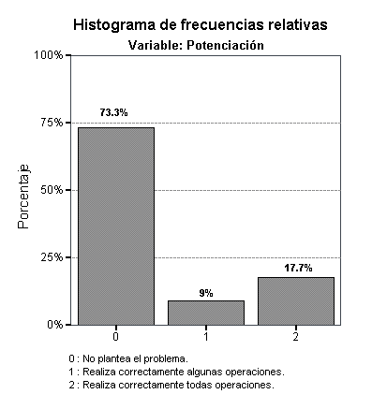

**Análisis de la variable X14: Identificar función**

En el tabla XXII se observa que el valor de la moda es cero, lo que indica que con mayor frecuencia los estudiantes no establecen diferencias entre la función y las relaciones planteadas en la pregunta. La distribución de X14 es asimétrica positiva y platicúrtica. De los resultados obtenidos para esta variable se tiene que de cada 100 estudiantes, el 40% identifican la función propuesta, es decir que los resultados de la variable X14 denotan carencia de los conocimientos necesarios en lo referente a funciones.

**TABLA XXII**



**GRÁFICO 3.13**

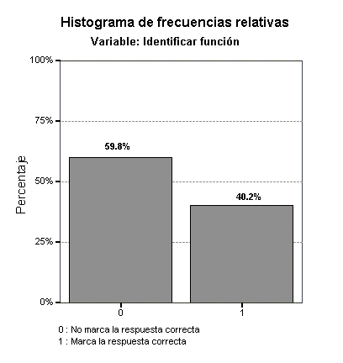

**Análisis de la variable X15: Gráfico de funciones**

De las medidas descriptivas presentadas en la tabla XXIII se concluye que la distribución de la variable *Gráfico* *de funciones*, tiene asimetría positiva y es leptocúrtica. En el gráfico 3.14 se puede observar que el 0.7% grafica correctamente la función lineal, el 1.2% grafica correctamente la función cuadrática, y 1.9% grafican correctamente ambas funciones.

A partir de estos resultados se puede concluir que saber graficar una función lineal y una función cuadrática, representa un alto grado de dificultad para los estudiantes del último año de bachillerato de los colegios fiscales urbanos.

**TABLA XXIII**



**GRÁFICO 3.14**

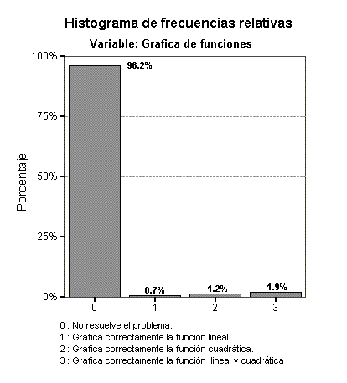

**Análisis de la variable X16: Ecuación de la recta**

Las medidas descriptivas presentadas en la tabla XXIV presentan que la distribución de la variable X16: Ecuación de la recta, tiene asimetría positiva y además es leptocúrtica. De los resultados obtenidos de la muestra se tiene que de cada 100 estudiantes, sólo 3 determinan el valor correcto de la pendiente de la recta, y 4 determinan la ecuación de la misma, la cantidad restante, es decir 93 estudiantes no resuelve el problema propuesto. El valor del coeficiente de asimetría para esta variable es menor que el de la variable anterior, este resultado indica que la resolución de la variable *Ecuación de la recta* presenta menor dificultad para los estudiantes del último año de bachillerato de los colegios fiscales urbanos.

**TABLA XXIV**



**GRÁFICO 3.15**

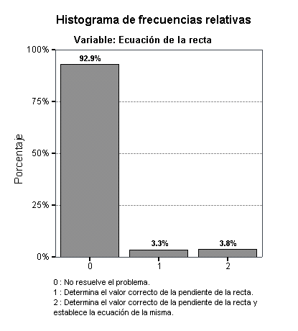

**Análisis de la variable X17: Sistemas de ecuaciones lineales**

Con la variable X17 se pretende determinar si los estudiantes del último año de bachillerato de los colegios fiscales urbanos están en capacidad de resolver sistemas de ecuaciones lineales. De la tabla XXV se puede concluir que la distribución que sigue esta variable es asimétrica positiva, es decir que la mayor concentración de los datos se encuentran en los niveles más bajos de la misma, además el coeficiente de Kurtosis igual a 3 indica que la mencionada distribución es mesocúrtica. Se tiene además que de cada 100 estudiantes, once entienden o tienen noción sobre sistemas de ecuaciones lineales, ocho entienden y resuelven el sistema de ecuaciones, y 91 estudiantes no entienden ni resuelven el problema planteado (ver gráfico 3.16).

**TABLA XXV**



**GRÁFICO 3.16**

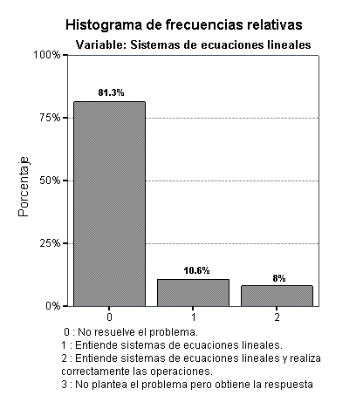

**Análisis de la variable X18: Ecuación de la circunferencia**

La tabla XXVI contiene un resumen descriptivo para la variable *Ecuación de la circunferencia*, en que el valor de la moda indica que con mayor frecuencia los estudiantes no determinan la ecuación de la circunferencia. En lo referente a la distribución de X18, esta es leptocúrtica pues su coeficiente de Kurtosis es mayor a 3, además tiene asimetría positiva lo que significa que la mayor concentración de los datos están en los niveles más bajos de la distribución. Se tiene para esta variable que de cada 100 estudiantes, 98 alcanzan el nivel más bajo, es decir; no resuelven el problema, ningún estudiante está en capacidad de calcular el radio de la circunferencia necesario para determinar la ecuación de la misma, y la cantidad restante, es decir 2 estudiantes, calculan el valor del radio de la circunferencia y determinan la ecuación (ver gráfico 3.17).

**TABLA XXVI**



**GRÁFICO 3.17**

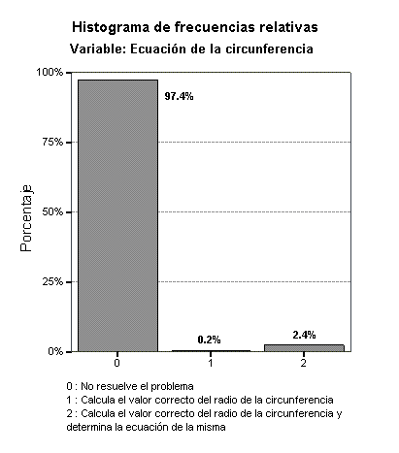

**Análisis de la variable X19: Teorema de Pitágoras y trigonometría**

En el tabla XXVII se observa que el valor de la moda es cero, lo que indica que los estudiantes con mayor frecuencia alcanzan la categoría más baja de esta variable. La distribución de X19 es asimétrica positiva y leptocúrtica. Las bases teóricas en relación a esta variable son adquiridas a partir del décimo año de educación básica. De acuerdo con los resultados obtenidos en la muestra se puede concluir que de cada 100 estudiantes pertenecientes a colegios fiscales urbanos del cantón Guayaquil, aproximadamente sólo un estudiante resuelve el problema parcialmente, 7 resuelven correctamente el problema propuesto de forma completa, mientras un total de 92 estudiantes no resuelven el problema.

**TABLA XXVII**



**GRÁFICO 3.18**

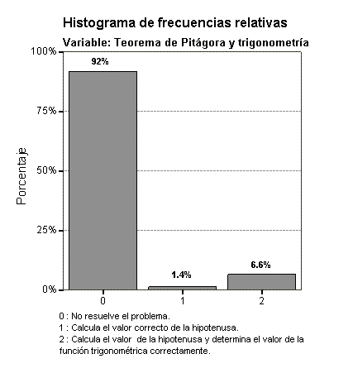

**Análisis de la variable X20: Trigonometría**

Las medidas descriptivas para la variable X20: Trigonometría dadas en la tabla XXVIII indican que la distribución que sigue esta variable es asimétrica positiva, lo que significa que la mayor concentración de los datos están hacia la izquierda, es decir; un mayor porcentaje de alumnos alcanzan la categoría más baja de esta variable. El coeficiente de Kurtosis indica que la distribución de X20 es leptocúrtica.

**TABLA XXVIII**



**GRÁFICO 3.19**

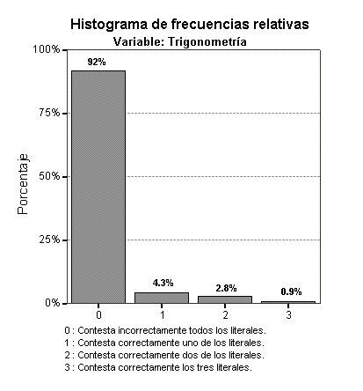

**Análisis de la variable X21: Área del trapecio**

En la tabla XXIX se puede observar el valor de la moda, el mismo que indica que con mayor frecuencia los estudiantes alcanzan la categoría más baja, se tiene además para X21, de acuerdo con los resultados obtenidos para esta variable que de cada 100 estudiantes, sólo uno está en capacidad de graficar correctamente un trapecio y determinar el área del mismo (ver gráfico 3.20), con respecto a la distribución de X21, ésta es leptocúrtica y tiene asimetría positiva.

**TABLA XXIX**



**GRÁFICO 3.20**

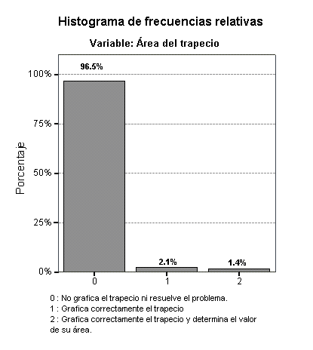

**Análisis de la variable X22: Volumen**

La distribución de X22 es leptocúrtica y tiene asimetría positiva. El valor de la moda para esta variable es cero (ver tabla XXX), lo que indica que con mayor frecuencia los estudiantes no resuelven el problema propuesto. En el gráfico 3.21 se observa que sólo 1.7% de los estudiantes están en capacidad de resolver el problema planteado.

**TABLA XXX**



**GRÁFICO 3.21**

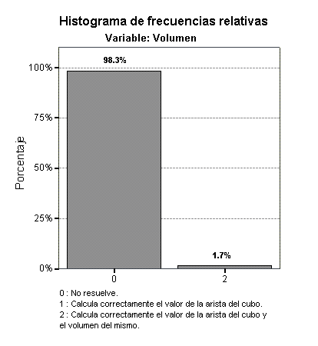

**Análisis de la variable X23: Media aritmética**

La distribución de X23 es leptocúrtica, es decir; es más elevada con respecto a la variable aleatoria normal, y además tiene asimetría positiva. También se puede concluir a partir de los resultados obtenidos de la muestra que de cada 100 alumnos, aproximadamente sólo 5 de ellos conocen la media aritmética y calculan su valor correctamente.

**TABLA XXXI**



**GRÁFICO 3.22**

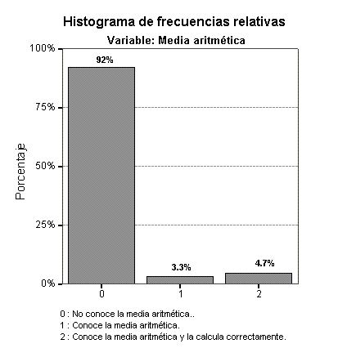

**Análisis de la variable X24: Probabilidad**

Las medidas descriptivas detalladas en la tabla XXXII indican que la distribución de X24 es leptocúrtica y asimétrica positiva, además el valor de la moda igual a cero de acuerdo con la codificación utilizada indica que con mayor frecuencia los estudiantes no están en capacidad de calcular la probabilidad propuesta en la prueba.

Se tiene además que en promedio un estudiante de cada 100 seleccionados, está en capacidad de calcular correctamente laprobabilidad planteada (ver gráfico 3.23). El valor del coeficiente de asimetría para la variable *Probabilidad* es uno de los más altos entre las variables en estudio, a partir de este resultado se puede decir que la variablees para los estudiantes de último año de bachillerato de colegios fiscales urbanos difícil de responder.

**TABLA XXXII**



**GRÁFICO 3.23**

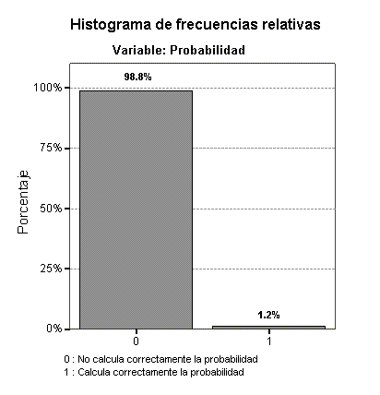

**Análisis de la variable X25: Nota de matemáticas**

La nota de matemáticas es el resultado del rendimiento del estudiante, en la tabla XXXIII se presenta un resumen descriptivo de la variable X25, en la que encontramos que 7,92 sobre 100 es la nota promedio de conocimientos obtenida de la muestra, el valor de la moda es cero, esto indica que los estudiantes alcanzan la calificación más baja en la prueba con mayor frecuencia. Se tiene también que la probabilidad de que un estudiante obtenga una nota mayor a 12 puntos es 0.25 como lo indica el tercer cuartil **Q**3, el 50% de los estudiantes tienen notas inferiores a 5 puntos como lo indica la mediana, la calificación más alta obtenida es de 56 puntos sobre 100. La distribución de esta variable es leptocúrtica y tiene asimetría positiva, es decir que es más elevada con respecto a la curva normal y la mayor concentración de los datos se ubica en los valores más bajos que toma la variable. En el gráfico 3.24 se puede observar que la mayor concentración de las calificaciones de los estudiantes se registran en el intervalo [0,10), cabe recalcar que las notas alcanzadas por los estudiantes de los colegios fiscales urbanos del cantón Guayaquil, están calificadas sobre 100 puntos.

**TABLA XXXIII**



**GRÁFICO 3.24**

**GRÁFICO 3.25**

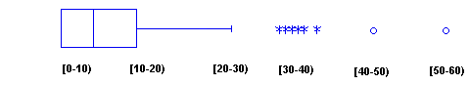

**Bondad de ajuste:** A continuación se probará la siguiente hipótesis, para lo cual se utilizará la prueba de Kolmogorov-Smirnov:

H0: La nota de matemáticas es una variable aleatoria normal con **μ** = 7.92 y **σ2** = 108,5

vs.

H1: ⌐H0

Número de casos Máxima diferencia Valor p

423 0.47 0.00

Siendo el valor p igual a 0.00, se concluye que existe evidencia estadística para rechazar la hipótesis nula H0, lo que significa que la nota de matemáticas no sigue una distribución normal con **μ** = 7.92 y **σ2** = 108,5.

## Análisis univariado de las variables de la prueba de lenguaje

**Análisis de la variable X26 : Reconocimiento de información de manera explícita**

A través de la variable X26 se medirá la capacidad del estudiante para retener e identificar partes de la información contenida en el texto utilizado en la prueba de lenguaje. De las medidas descriptivas expuestas en la tabla XXXIV se puede concluir que la distribución que sigue esta variable es asimétrica negativa, es decir un gran porcentaje de los estudiantes seleccionados en la muestra alcanzan los niveles más altos de esta variable, además la mencionada distribución es platicúrtica. El valor de la moda para esta variable es 3, esto significa que con mayor frecuencia los estudiantes contestan 3 literales correctamente. De acuerdo a los resultados proporcionados por la muestra se concluye que de cada 100 estudiantes 23 de ellos responden correctamente toda la pregunta, es decir; en este nivel se agrupan los estudiantes que al entrar en comunicación con el texto, realizan un proceso de comprensión fragmentaria del mismo, es decir el estudiante retiene e identifica todas las partes de la información contenida en el texto de manera local, por lo tanto esta variable no representa mayor dificultad para los estudiantes de último año de bachillerato de los colegios fiscales urbanos del cantón Guayaquil.

**TABLA XXXIV**



**GRÁFICO 3.26**

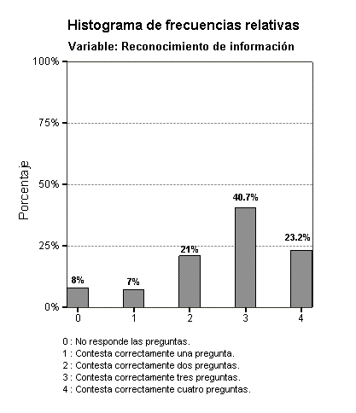

**Análisis de la variable X27  : Sustantivos, artículos y verbos**

Con esta variable se pretende determinar si el estudiante puede reconocer sustantivos, artículos y verbos. En la tabla XXXV se presenta un resumen descriptivo, en que la moda igual a 2 indica que con mayor frecuencia los estudiantes alcanzan la calificación más alta de esta variable. La distribución X27 es asimétrica negativa y platicúrtica. Comparando el coeficiente de asimetría de esta variable con el coeficiente anterior, se tiene que X27 es una variable con menor grado de dificultad. Los resultados obtenidos para X27 indican que de cada 100 alumnos 81 de ellos identifican correctamente al menos dos de tres tipos de palabras planteadas en la prueba.

**TABLA XXXV**



**GRÁFICO 3.27**

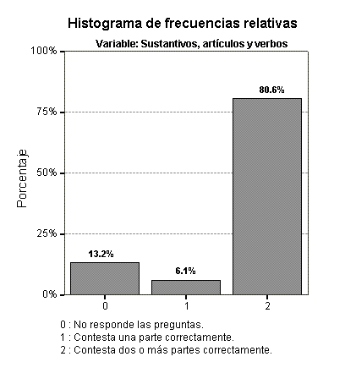

**Análisis de la variable X27  : Sujeto**

La tabla XXVI expone que el valor de la moda es 1, acorde con la codificación presentada en el capítulo 2, esto significa que con mayor frecuencia los estudiantes están en capacidad de reconocer al sujeto en una oración. La distribución de X27 es asimétrica positiva y platicúrtica. Se tiene para esta variable que de cada 100 estudiantes, 38 de ellos no identifican el sujeto ni su núcleo en la oración, 42 reconocen el sujeto y la cantidad restante, es decir; 20 identifica el sujeto y su núcleo.

**TABLA XXXVI**



**GRÁFICO 3.28**

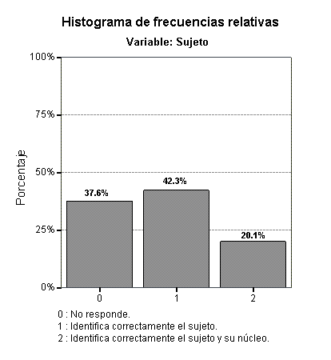

**Análisis de la variable X29  : Predicado**

La distribución de la variable X29: Predicado es asimétrica positiva y platicúrtica. De los resultados obtenidos en la muestra se tiene que de cada 100 estudiantes de los colegios fiscales urbanos del cantón Guayaquil, aproximadamente 38 de ellos no identifican el predicado ni su núcleo en la oración, mientras que 37 alumnos reconoce únicamente el predicado y la cantidad restante, es decir; 26 alumnos identifica tanto el predicado como su núcleo.

**TABLA XXXVII**



**GRÁFICO 3.29**

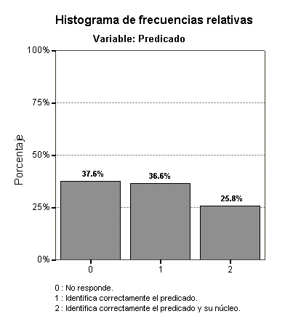

**Análisis de la variable X30  : Oraciones simples y compuestas**

La distribución de probabilidad de la variable X30 es platicúrtica y tiene asimetría positiva, lo que significa que la mayor concentración de los datos captados por esta variable se encuentran a la izquierda de la distribución. De acuerdo a los resultados obtenidos en la muestra se puede observar en el gráfico 3.30 que de cada 100 estudiantes, 78 no diferencian la oración simple de la compuesta, 2 identifica la oración simple, mientras que un sólo estudiante identifica la oración compuesta, la cantidad restante, es decir; 19 estudiantes identifican toda la pregunta. El valor del coeficiente de asimetría de esta variable es más alto que los anteriores coeficientes de las variables de lenguaje, de acuerdo a este resultado se puede concluir que la esta pregunta tiene mayor grado de dificultad para los estudiantes del último año de bachillerato de los colegios fiscales que las anteriores.

**TABLA XXXVIII**



**GRÁFICO 3.30**

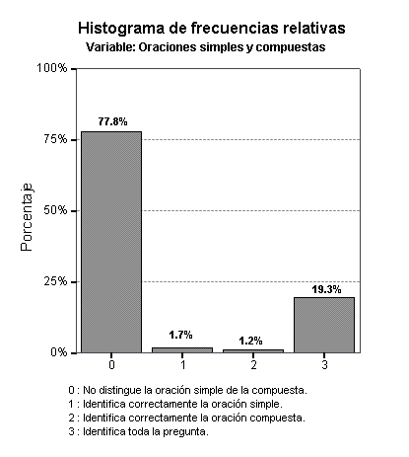

**Análisis de la variable X31  : Corrección de errores**

La distribución de probabilidad de la variable X31 es platicúrtica, es decir; es más plana que la distribución normal y tiene asimetría positiva, lo que significa que la mayor concentración de los datos captados por esta variable se encuentran a la izquierda de la distribución.

De los resultados obtenidos de la muestra se tiene que de cada 100 estudiantes, aproximadamente 38 de ellos no proponen corrección alguna, 33 estudiantes plantean de 1 a 4 correcciones, mientras que 23 estudiantes proponen de 5 a 7 correcciones, la cantidad restante, es decir; 7 alumnos propone 8 o más correcciones válidas para esta variable (ver gráfico 3.31).

**TABLA XXXIX**



GRÁFICO 3.31

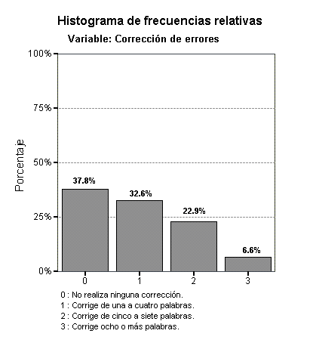

**Análisis de la variable X32  : Homónimos con dos palabras**

Las medidas descriptivas para la variable están dadas en la tabla XL, las mismas que indican que la distribución X32 asimétrica negativa y platicúrtica. El valor de la moda indica que con mayor frecuencia los alumnos identifican correctamente tres homónimos. Para esta variable se tiene que de cada 100 estudiantes de colegios fiscales urbanos del cantón Guayaquil, 6 no identifican homónimo alguno, 16 identifica tan sólo un homónimo, 31 estudiantes identifica dos homónimos, 32 identifican tres homónimos y la cantidad restante, es decir; 15 estudiantes están en capacidad de identificar todos los homónimos presentados.

**TABLA XL**



**GRÁFICO 3.32**

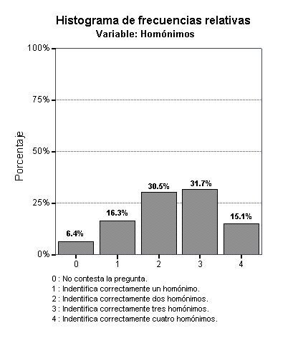

**Análisis de la variable X33  : Diptongos**

La distribución de la variable X33 es asimétrica negativa y platicúrtica. El valor de la moda de acuerdo con la codificación utilizada para esta variable indica que con mayor frecuencia los estudiantes identifican correctamente todos los diptongos propuestos en la pregunta. Del gráfico 3.33 se puede observar que cada 100 estudiantes seleccionados, el 25.3% no identifican diptongo alguno, 19.9% identifica un diptongo y el porcentaje restante, es decir; 54.8% estudiantes identifica todos los diptongos presentados.

**TABLA XLI**



GRÁFICO 3.33

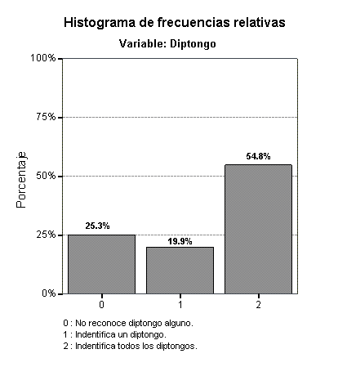

**Análisis de la variable X34  : Triptongos**

A través de la variable X34 se medirá la capacidad del estudiante para identificar palabras que contengan tres vocales que se pronuncian en una sola sílaba como triptongos. De las medidas descriptivas expuestas de la tabla XLII se puede concluir que la distribución que sigue esta variable es asimétrica positiva, es decir un gran porcentaje de los estudiantes seleccionados en la muestra alcanzan los niveles más bajos, además la mencionada distribución es platicúrtica lo significa que es más plana que la normal. El valor de la moda para X34 es uno, lo que indica que con mayor frecuencia los estudiantes identifican sólo un triptongo. Así mismo se tiene que de cada 100 estudiantes, 59 de ellos identifican un triptongo, 19 identifican todos los triptongo presentados, la cantidad restante no identifica triptongo alguno (ver gráfico 3.34).

**TABLA XLII**



**GRÁFICO 3.34**

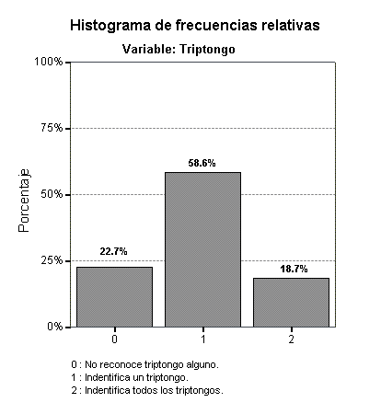

**Análisis de la variable X35  : Hiatos**

A través de la variable X35 se medirá la capacidad del estudiante para identificar palabras que contengan dos vocales diferentes que se pronuncian en dos sílabas como hiatos. De las medidas descriptivas expuestas de la tabla XLIII se tiene que la distribución de esta variable es asimétrica negativa, es decir el mayor porcentaje de los estudiantes seleccionados en la muestra alcanzan los niveles de calificación más altos de esta variable, además la mencionada distribución es platicúrtica lo significa que es más plana que la normal. El valor de la moda indica que con mayor frecuencia los estudiantes identifican todos los hiatos. Comparando el valor del coeficiente de asimetría de esta variable con el de la anterior, se puede concluir que X35 no representa mayor dificultad para los estudiantes.

**TABLA XLIII**



**GRÁFICO 3.35**

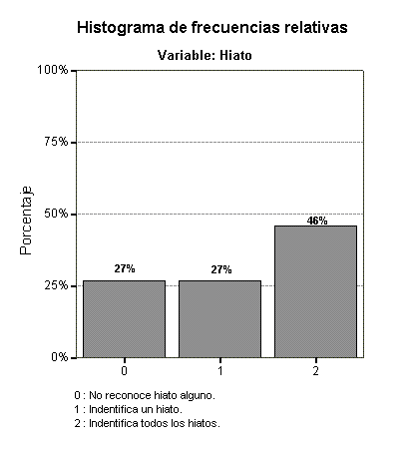

**Análisis de la variable X36  : Significado de palabras**

La distribución de la variable X36es asimétrica negativa y leptocúrtica. De los resultados obtenidos en la muestra se tiene que de cada 100 estudiantes, 4 no identifican el significado de palabras a partir del contexto de una oración, mientras 16 establecen el significado de una a tres palabras y la cantidad restante, es decir; 80 estudiantes establecen el significado de cuatro o más palabras, debido al porcentaje de respuestas correctas que tiene es variable se puede concluir que su resolución no representa para los estudiantes mayor dificultad.

**TABLA XLIV**



**GRÁFICO 3.36**

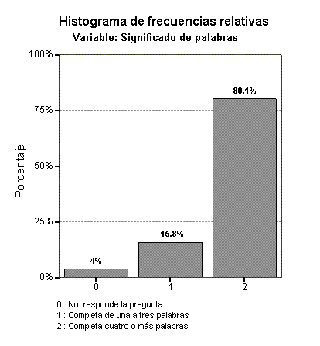

**Análisis de la variable X37  : Sinónimos**

El coeficiente de kurtosis para X37: Sinónimos es menor a 3, con lo que se concluye que la distribución que sigue esta variable es platicúrtica, además la mencionada distribución es asimétrica negativa, lo cual indica que la mayor concentración de las observaciones captadas por esta variable están ubicadas a la derecha de la distribución. El valor de la moda igual a dos indica que con mayor frecuencia los estudiantes identifican de 3 a 4 sinónimos.

**TABLA XLV**



**GRÁFICO 3.37**

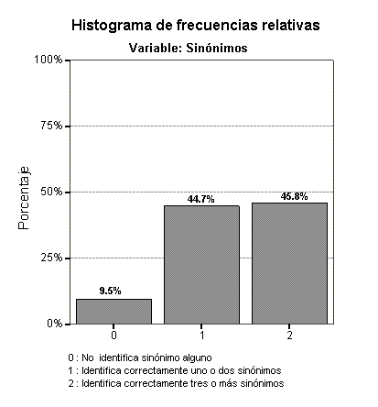

**Análisis de la variable X38 : Antónimos**

El coeficiente de kurtosis para X38: Antónimos indica que la distribución que sigue esta variable es platicúrtica, y por el coeficiente de asimetría positivo, se concluye que la mayor concentración de las observaciones captadas están ubicadas a la izquierda de la distribución, el valor de la moda indica que con mayor frecuencia los estudiantes identifican uno o dos antónimos.

Comparando el coeficiente de asimetría de la esta variable con el de la variable anterior, se puede concluir que identificar antónimos, representa mayor dificultad para los estudiantes de último año de bachillerato de los colegios fiscales urbanos que identificar sinónimos.

**TABLA XLVI**



GRÁFICO 3.38

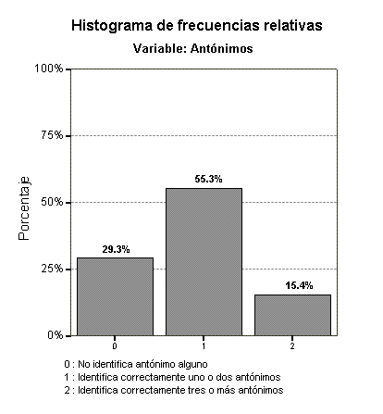

**Análisis de la variable X39  : Géneros literarios de la Prosa**

La variable X39 permite determinar si los estudiantes tienen los conocimientos referentes a los géneros literarios de la prosa. Las medidas descriptivas expuestas en la tabla XLVII indican que X39 tiene una distribución platicúrtica y asimétrica positiva, el valor de la moda indica que con mayor frecuencia los estudiantes no identifican los géneros literarios de la prosa.

De los resultados obtenidos en la muestra se puede concluir que de cada 100 estudiantes seleccionados, 50 de ellos no identifican los géneros de la prosa, 31 estudiantes identifican un género literario, y la cantidad restante, es decir; 18 estudiantes identifican los dos géneros literarios de la prosa presentados en la prueba. Acorde con estas cantidades, se puede decir que esta variable presenta dificultad para los estudiantes.

**TABLA XLVII**



**GRÁFICO 3.39**

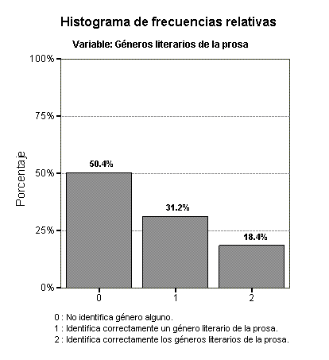

**Análisis de la variable X40  : Obras literarias y sus autores**

La variable X40 permite determinar si los estudiantes tienen los conocimientos generales referentes a obras literarias universales y sus autores. Las medidas descriptivas expuestas en la tabla XLVIII indican que la mencionada variable tiene una distribución platicúrtica y asimétrica negativa.

**TABLA XLVIII**



**GRÁFICO 3.40**

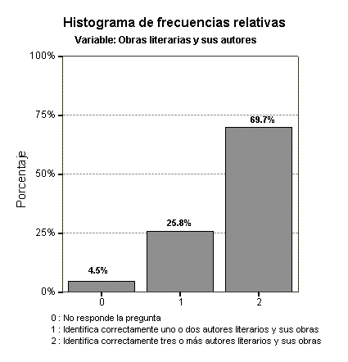

**Análisis de la variable X41 : Generalidades de Cicerón**

Las medidas descriptivas expuestas en la tabla LI indican que X41 tiene una distribución platicúrtica y asimétrica positiva, el valor de la moda indica que con mayor frecuencia los estudiantes no identifican la ciudad en la que Cicerón nació.

**TABLA XLIX**



**GRÁFICO 3.41**

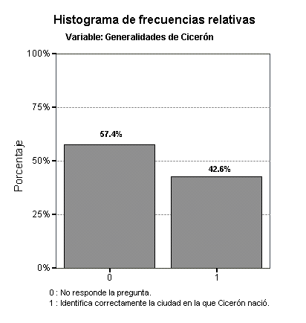

**Análisis de la variable X42: Nota de lenguaje**

La nota de lenguaje es el resultado del rendimiento del estudiante, en la tabla L se presenta un resumen descriptivo de la variable X42, en la que encontramos que 54,42 sobre 100 es la nota promedio de conocimientos, el valor de la moda es 39 y 81, se tiene también que la probabilidad de que un estudiante obtenga una nota mayor a 66 puntos es 0.25 como lo indica el tercer cuartil **Q**3, el 50% de los estudiantes tienen notas inferiores 56,25 puntos como lo indica la mediana, el calificación más alta obtenida es de 91 puntos sobre 100. La distribución de esta variable es platicúrtica y tiene asimetría negativa. Del gráfico 3.42 se puede observar que la mayor concentración de los datos se registran en el intervalo [50,60)

**TABLA L**



**GRÁFICO 3.42**

**GRÁFICO 3.43**

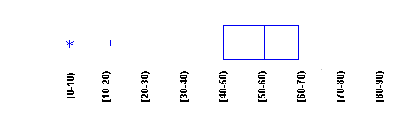**Bondad de ajuste:** A continuación se probará la siguiente hipótesis, para lo cual se utilizará la prueba de Kolmogorov-Smirnov:

H0: La nota de lenguaje es una variable aleatoria normal con **μ** = 55.5 y **σ2** = 275.6

vs.

H1: ⌐H0

Número de casos Máxima diferencia Valor p

423 0.06 0.12

Siendo el valor p igual a 0.12, se concluye que existe evidencia estadística para aceptar la hipótesis nula H0, lo que significa que la nota de lenguaje sigue una distribución normal con **μ** = 5.5 y **σ2** = 275,6.

Utilizando la información contenida en la muestra se calculará el intervalo de confianza para el parámetro **μ**, con un coeficiente de confianza se (1 - )100% = 95%:

 = 54,42 = 1,96  = 16,67  = 423



Límite de confianza superior (LCI) para el parámetro **μ** es: = 

Límite de confianza inferior (UCL) para el parámetro **μ** es: = 